

**Республика Дагестан**

**Министерство образования и науки республики Дагестан**

**Буйнакское районное управление образования**

**МКОУ «Акайталинская СОШ»**

**368200 РД, Буйнакский район, село Акайтала, улица Центральная 8, тел. 89884290301**

**Отчет**

**о проделанной работе по профилактике наркомании и табакокурения среди несовершеннолетних**

**за I квартал 2021 г.**

|  |  |  |  |  |  |  |  |
| --- | --- | --- | --- | --- | --- | --- | --- |
| № п/п | Наименование мероприятия | Форма  мероприятия | Количество образовательных организаций, охваченных данным мероприятием (Вначале дать общую цифру; затем рядом, в скобках, дать перечень ОО, в которых прошло данное мероприятие.) | Количество охваченных детей с указанием  параллели классов | Количество охваченных родителей | Количество приглашенных с указанием ФИО, должности | Ссылка на сайт образовательной организации, в которой прошло данное мероприятие (наиболее значимые мероприятия) |
|  |  | Открытый урок |  |  |  |  |  |
|  |  | Классный час |  |  |  |  |  |
|  |  | Родительское собрание |  |  |  |  |  |
|  |  | Конкурс |  |  |  |  |  |
|  | «Нет наркотикам» | Акция | 1, МКОУ «Акайталинская СОШ» | 7, 9 класс | 1 | Глава администрации МО «село Акайтала» Залимханов З. А. | <https://akayt.dagestanschool.ru/?section_id=176> |
|  |  | Круглый стол |  |  |  |  |  |
|  |  | Конференция |  |  |  |  |  |
|  | «Не дай упасть себе в бездну» | Беседы | 1, МКОУ «Акайталинская СОШ» | 21, 8 – 10 классы | 2 | Родители Бациков Ш.Х., Абасова А. Д. | <https://akayt.dagestanschool.ru/?section_id=176> |
|  |  | Встречи |  |  |  |  |  |
|  |  | Лекции |  |  |  |  |  |
|  |  | Показ документальных фильмов, социальных роликов |  |  |  |  |  |
|  |  | Участие в теле- и радиопередачах |  |  |  |  |  |
|  | Анкетирование | Иные профилактические мероприятия (указать форму) | 1, МКОУ «Акайталинская СОШ» | 21, 8 – 10 классы | 1 |  |  |

20 января 2021 года в МКОУ «Акайталинская СОШ» была проведена беседа с учащимися 8 – 10 классов «Не дай упасть себе в бездну».

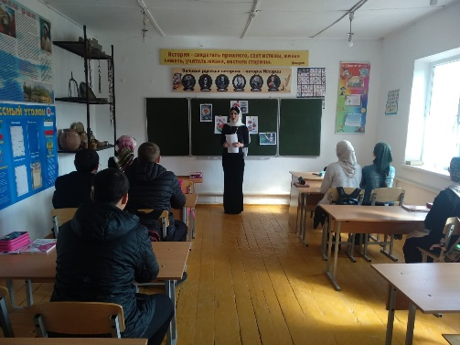

1 марта 2021 года в МКОУ «Акайталинская СОШ» был организована акция с учащимися 9 класса «Нет наркотикам».

